畅达牌NJ5030XJH53型救护车
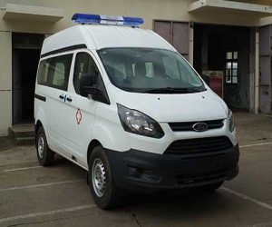
【整车技术参数】
产品商标 | 畅达牌 | 公告批次 | 298
产品名称 | 救护车 | 产品型号 | NJ5030XJH53
总质量(Kg) | 3300 | 罐体容积(m3)
额定载质量(Kg) |  | 外形尺寸(mm) | 4974×2032×2250,2480,2590
整备质量(Kg) | 2150,2350 | 货厢尺寸(mm) | ××
额定载客(人) | 2-7 | 准拖挂车总质量(Kg)
驾驶室准乘人数(人) |  | 鞍座最大载质量(Kg)
接近角/离去角(°) | 21/25.5 | 前悬/后悬(mm) | 1014/1027
轴荷(Kg) | 1375/1925 | 最高车速(Km/h) | 156
备注 | 配备有标志灯、药品柜、输氧及输液系统等救护装置,用于病人运送.选装标志灯前置、选装换气扇、选装方块灯,柱状灯、急救舱两侧及后侧可选装盲窗.整车高度2590mm。选装标志灯前置、换气扇车高2480mm,选装低顶高度2250mm,选装柱状灯高度2590mm.随底盘选装:轮辋样式,前脸,侧拉门踏板,尾部标识,低顶.ABS系统控制器型号:EV5051,生产厂:博世汽车部件(苏州)有限公司,发动机最大净功率:147kW.
【整车其他参数】
底盘型号 | JX6503P-L5 | 底盘名称
商标名称 |  | 生产企业
轴数 | 2 | 轮胎数 | 4
轴距 (mm) | 2933
轮胎规格 | 215/75R16LT
钢板弹簧片数 |  | 前轮距(mm)
燃料种类 |  | 后轮距(mm)
排放依据标准
发动机型号 | 发动机生产企业 | 排量(ml) | 功率(Kw)
ECOBOOST4G20B5L | 江铃汽车股份有限公司 | 1997 | 149

